AUTÓMATA NO DETERMISTA:

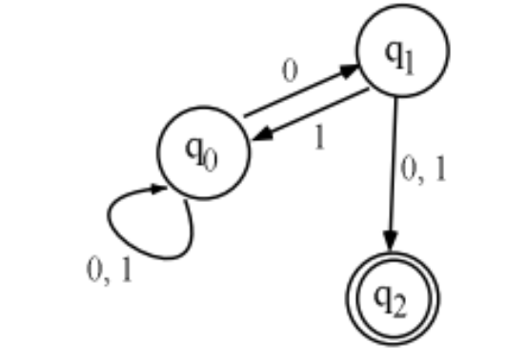

PASOS PARA PASAR UN AFN A UN AFD

1. Función de transición

|  |  |  |
| --- | --- | --- |
| F | 0 | 1 |
| q0 | {q0,q1} | {q0} |
| q1 | {q2} | {q0,q2} |
| q2* | NA | NA |

1. Agregar los estados nuevos

Comenzamos a partir del estado inicial q0 y luego calculamos los nuevos estados. Para obtener estados futuros de los nuevos estados se debe de calcular sus uniones.

|  |  |  |
| --- | --- | --- |
| F | 0 | 1 |
| q0 | {q0,q1} | {q0} |
| {q0,q1} | {q0,q1,q2} | {q0,q2} |
| {q0,q1,q2} * | {q0,q1,q2} | {q0,q2} |
| {q0,q2} * | {q0,q1} | {q0} |

1. Renombrar a los nuevos estados. Esta será nuestra nueva tabla de transiciones.

q0 = q0’

{q0,q1} = q1’

{q0,q1,q2} = q2’

{q0,q2} = q3’

|  |  |  |
| --- | --- | --- |
| F | 0 | 1 |
| q0’ | q1’ | q0’ |
| q1’ | q2’ | q3’ |
| q2’ * | q2’ | q3’ |
| q3’ * | q1’ | q0’ |

